Оглавление
Введение………………………………………………………………………….4
1. Исходные данные для проектирования……………………………………..4
1.1 Состав и объем курсовой работы…………………………………………..5
1.2 Оформление курсовой работы………………………………… … ………7
2. Проектирование и расчет внутреннего водопровода здания…… … …..8
2.1 Проектирование внутреннего водопровода здания…………… ……….8
2.2 Построение аксонометрической схемы водопроводной сети здания. .13
2.3 Гидравлический расчет водопроводной сети здания…………… … …14
2.4 Подбор водомерного устройства и определение потерь напора в нем .16
2.5 Определение требуемого напора для водообеспечения здания… …..17
3. Проектирование внутренней и дворовой канализации…………… ……20
3.1 Устройство внутренней канализации…………………………… ……..20
3.2 Устройство дворовой канализации……………………………… …….22
3.3 Определение расчетных расходов сточных вод……………… ……….23
3.4 Гидравлический расчет дворовой (внутриквартальной) канализации. 24
3.5 Гидравлический расчет участков дворовой сети от 1-ого смотрового
колодца (КК1–1) до контрольного колодца (КК)……………………… …..26
3.6 Гидравлический расчет участка дворовой сети от колодца городской
канализации (ГК) до контрольного колодца (КК)…………………… … …27
3.7 Построение продольного профиля дворовой канализации……… …..29
3.8 Построение аксонометрической схемы канализационного стояка… ..30
4 Пример оформления курсовой работы…………………………… … …..30
Библиографический список…………………………………………… …….30
Приложения…………………………………………………………… ……..32
Введение

Настоящие методические указания (МУ) предназначены для выполнения курсовой работы по дисциплине «Водоснабжение и водоотведение с основами гидравлики» студентами дневного и заочного обучения направления подготовки 270800 «Строительство».
В методических указаниях приведены общие положения по выполнению расчетно-пояснительной записки и графической части курсовой работы, определен ее состав, объем и порядок выполнения.
В МУ на основе действующих нормативных документов даны указания по проектированию и расчету систем внутреннего холодного водоснабжения и канализации зданий, а также дворовой канализации.
В целях углубленного понимания основных принципов проектирования и расчета в методических указаниях рассмотрены конкретные примеры.
При написании данных МУ использованы методические материалы разработанные в УГТУ [9, 10]. Отличительной особенностью МУ разработанных нами являются рекомендации по применению и расчету систем водоснабжения и водоотведения с использованием современных материалов, в частности металлополимерных труб производства «LG Metapol [4].

1 Исходные данные для проектирования

Курсовая работа выполняется с учетом действующих СНиП 2.04.01–85 «Внутренний водопровод и канализация зданий» [1], СНиП 2.04.02–84 «Водоснабжение. Наружные сети и сооружения» [2], СНиП 2.04.03–85 «Канализация. Наружные сети и сооружения» [3].
Каждому студенту выдается индивидуальное задание на выполнение курсовой работы (приложение 1 – 3). Задание содержит:
- исходные данные для проектирования (приложение 1),
- план типового этажа одной секции жилого дома в масштабе 1:100 (в курсовой работе необходимо запроектировать две секции жилого здания, вторая секция проектируется в зеркальном отображении в направлении стрелки, указанной на плане одной секции) (приложение 2);
- генплан участка застройки (М 1:500) (приложение 3).
В таблице исходных данных содержится информация по генплану участка застройки: расположение наружных водопроводных и канализационных сетей по отношению к зданию, их диаметры, абсолютные отметки труб и пола 1-го этажа.
Приступая к проектированию, студент должен внимательно ознакомиться с заданием и прочитать данные методические указания.

  - Состав и объем курсовой работы

Курсовая работа состоит из сброшюрованной расчетно-пояснительной записки и графической части. Графическая часть работы выполняется на листе формата А1 или на четырех листах формата А3.
Графическая часть должна содержать:
- План типового этажа здания в масштабе 1:100 с нанесенными элементами санитарно-технических систем: санитарными приборами, водопроводными и канализационными стояками, распределительными и отводящими трубопроводами;
- План подвала с нанесением и обозначением всех трубопроводов и стояков систем водоснабжения и канализации здания, включая ввод водопровода и выпусков канализации с привязкой к строительным осям или характерным выступам стен (масштаб 1:100);
- Аксонометрическую схему внутреннего водопровода холодной воды с нанесением запорной и водоразборной арматуры, обозначением ввода водопровода, стояков, диаметров труб и характерных высотных отметок ввода водопровода, разводящей сети, поэтажных подводок и водоразборной арматуры (масштаб 1:100), уклона магистрального трубопровода, таблицы гидравлического расчета по водопроводу.
- Генплан участка с нанесением здания, горизонталей, водопроводных и канализационных сетей с указанием их диаметров, характерными расстояниями, обозначением смотровых колодцев (масштаб 1:500); профиль дворовой канализации до смотрового колодца уличного коллектора включительно (масштаб по горизонтали 1:500, по вертикали 1:100); таблицы гидравлического расчета по канализации.
- Аксонометрическую схему диктующего канализационного стояка (М 1:100), спецификацию, эскизный чертеж и деталь узла или прибора.
Пояснительная записка должна иметь два титульных листа (приложение 4), за которым следует задание на проектирование (приложение 5), содержание, в нижней части которого изображается штамп с основными обозначениями под номером страницы. Далее следует введение и изложение хода проектирования и расчета. В конце приводится список литературы.
В процессе выполнения курсовой работы студент должен запроектировать и рассчитать систему внутреннего водоснабжения в следующей последовательности:
1. Выбрать систему и схему внутреннего холодного водопровода.
2. Определить на плане подвала место ввода и расположения водомерного узла с указанием его элементов.
3. Нанести на поэтажных планах места расположения водопроводных стояков, магистральные и разводящие трубопроводы.
4. Вычертить в аксонометрии схему всей водопроводной сети здания, включая ввод и узел счетчика воды, с указанием водоразборной и запорной арматуры, с нумерацией расчетных точек, длин и диаметров труб, с аксонометрической схемой внутриквартирной разводки на диктующем стояке.
5. Рассчитать сеть внутреннего водопровода, подобрать счетчик воды и определить требуемый напор подачи воды в здание.
Проектирование и расчет системы канализации необходимо осуществлять в следующей последовательности:
1. Выбрать систему и схему внутренней и дворовой канализации и указать на планах здания канализационные стояки с их нумерацией, отводящие трубопроводы и выпуски.
2. Вычертить на генплане участка дворовую (внутриквартальную) канализационную сеть с сооружениями на ней.
3. Рассчитать дворовую канализационную сеть и построить профиль сети с указанием диаметров, длин и уклонов, а также абсолютных отметок и заглубление труб.
4. Вычертить аксонометрическую схему диктующего канализационного стояка с укрупненным эскизным чертежом узла с указанием всех фасонных частей, ревизий, гидравлических затворов, сантехнических приборов, составить спецификацию фасонных частей и оборудования.

  - Оформление курсовой работы

Пояснительная записка выполняется в редакторе Word, шрифт Times New Roman, 14 кеглем, 1,5 интервал [14].
Чертежи выполняются в программе AutoСad, шрифт isocperou, наклонный, размер шрифта: название листа – все буквы заглавные, размер 7,0; остальные надписи размером 5,0 и 3,0. Всего три размера во всей графической части курсовой работы. Толщина линий на чертежах: размерная линия – 0,25; строительные конструкции – 0,3; оборудование водопровода и канализации – 0,4; сети водопровода и канализации – 0,6-0,8. Рабочие чертежи водопровода и канализации (наружной и внутренней) выполняют согласно требованиям ГОСТ 21.601–79 «Водопровод и канализации. Рабочие чертежи» [7] и ГОСТ 21.604–82 «Водоснабжение и канализация. Наружные сети» [6].

2 Проектирование и расчет внутренней водопроводной сети здания

В данной курсовой работе проектируют только систему холодного хозяйственно-питьевого водоснабжения, условно считая, что трубопроводы горячего водоснабжения принимаются аналогичных диаметров и размещают в здании параллельно трубопроводам холодного водоснабжения.

2.1 Проектирование внутреннего водопровода здания

Системы внутреннего водопровода [1, 8] включают: вводы в здание, водомерные узлы, разводящие сети, стояки, подводки к санитарным приборам, повысительные установки, водоразборную, смесительную, запорную и регулирующую арматуру.
Выбор системы внутреннего водопровода производится с учетом технико-экономических, санитарно-гигиенических и противопожарных требований, а также принятой системы наружного водопровода.
В процессе проектирования внутреннего водопровода холодной воды необходимо руководствоваться п.п. 9.1-9.13 [1].
Для жилых зданий менее 12 этажей рекомендуется принимать тупиковую схему сети с нижней разводкой внутреннего водопровода холодной воды с одним вводом.
Для внутренних трубопроводов холодной и горячей воды, следует применять пластмассовые трубы и фасонные изделия из полиэтилена, полипропилена, поливинилхлорида, полибутилена, металлополимерные, из стеклопластика и других пластмассовых материалов п.10.1 [1].
Вначале на плане этажа наносят водопроводные стояки и подводки к приборам. Так как план будет не архитектурный, а с инженерной сетью водопровода, толстыми основными линиями наносят только водопровод. Квартирные подводки задаются конструктивно (без расчета) диаметром не более 15 мм. Стояки наносят крупными точками и указывают их марки. Местоположение стояка выбирают таким образом, чтобы он обслуживал группу близкорасположенных приборов. Кроме того, стояк предпочтительнее располагать с одной стороны от этой группы (если это возможно), так как проще решается установка вентилей и квартирных водомеров [7]. Водопроводные стояки устанавливают совместно с канализационными, что дает возможность использовать для них общие отверстия в перекрытиях или каналы в стенах.
Разводящие линии водопровода от стояков к приборам прокладывают по кратчайшему расстоянию вдоль ограждающих конструкций на высоте 0,2…0,3м над полом с уклоном к стоякам не менее 0,002. Прокладка пластмассовых труб должна предусматриваться преимущественно скрытой: в плинтусах, штробах, шахтах и каналах. Допускается открытая прокладка подводок к санитарно-техническим приборам, а также в местах, где исключается механическое повреждение пластмассовых трубопроводов [1, 4].
Принадлежность трубопровода к системе В1 показывают в разрыве трубы.
Затем на генплане намечают ввод водопровода в здание. Расположение ввода зависит от месторасположения городского водопровода (с торца или с фасада). Водопроводный ввод в здание от городского водопровода проектируется с торца здания, если городской водопровод проходит вдоль торца здания или в центр здания с фасада при прокладке городского водопровода вдоль фасада.
Ввод представляет собой подземный трубопровод, подводящий воду от наружной сети к зданию (рис. 1). Начинается он от колодца с задвижкой и пожарным гидрантом и узла подключения к наружной сети водопровода.
Ввод прокладывается с глубиной заложения труб на 0,5 метра больше глубины промерзания грунта [2]. Подведя к зданию, трубу ввода пропускают под наружной стеной или через нее и монтируют вертикально вверх у внутренней поверхности стены подвала. Здесь ввод водопровода заканчивается, и далее располагается водомерный узел.
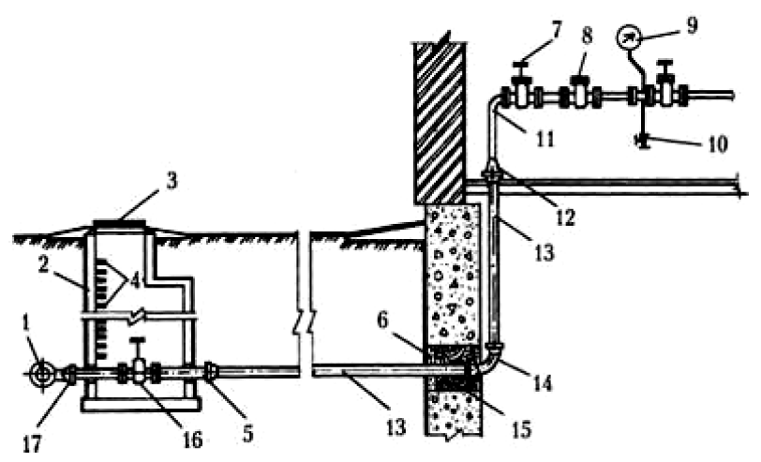
Рисунок 1 - Ввод водопровода в здание: 1 – городской водопровод, 2 –водопроводный колодец, 3 – люк колодца, 4 – лестница в колодце, 5, 12 – переходный патрубок, 6 – прокладка трубопровода через стенку подвала,7 – вентиль, 8 – водомерный счетчик, 9 – манометр, 10 – спускной кран, 11 – труба ввода, 13 – впуск, 14 – колено, 15 – стена подвала, 16 – задвижка, 17 – врезка в городской водопровод

При пересечении ввода со стеной или фундаментом его необходимо предохранять от повреждения. Для этого оставляют зазор над трубой 0,2 м и заполняют водонепроницаемым эластичным материалом (мятой глиной).
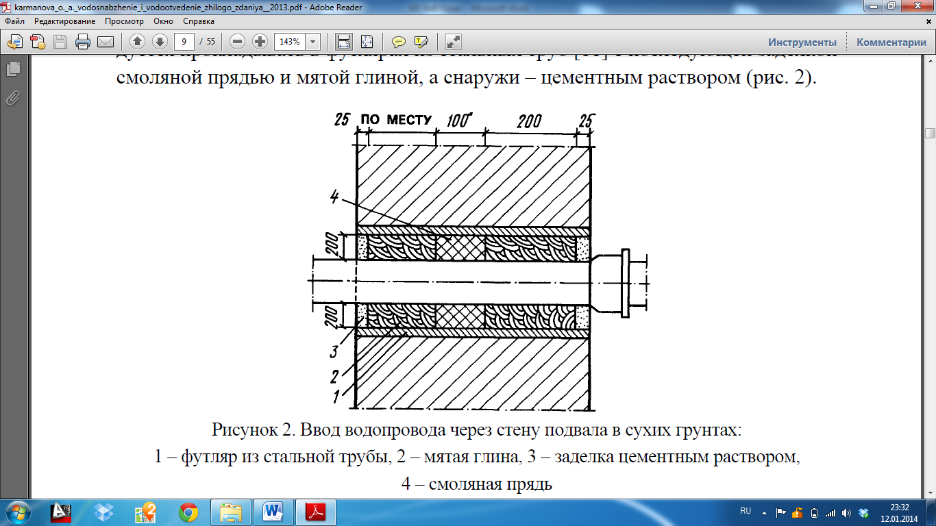
В сухих грунтах при пересечении стен или фундаментов вводы рекомендуется прокладывать в футлярах из стальных труб [11] с последующей заделкой смоляной прядью и мятой глиной, а снаружи – цементным раствором (рис. 2).

Рисунок 2 - Ввод водопровода через стену подвала в сухих грунтах:
1 – футляр из стальной трубы, 2 – мятая глина, 3 – заделка цементным раствором, 4 – смоляная прядь.

Водомерные узлы (рис. 3) следует располагать сразу же после ввода трубы внутрь здания на расстоянии не более 1 м от наружной стены. При проектировании системы водоснабжения здания с одним вводом предусматривается обводная линия с запорной арматурой на случай ремонта водомерного счетчика. Водомерный счетчик и диаметр обводной линии подбираются по расчетному расходу воды. Водомерный узел необходимо располагать в запираемом изолированном подвальном помещении с температурой воздуха не ниже +5^{о}С. Для удобства обслуживания и ремонта необходимо обеспечить свободный подход к водомерному узлу. Перед водомерным счетчиком и после него устанавливают запорную арматуру, между счетчиком и второй по ходу движения воды задвижкой устанавливают контрольно-спускной кран.
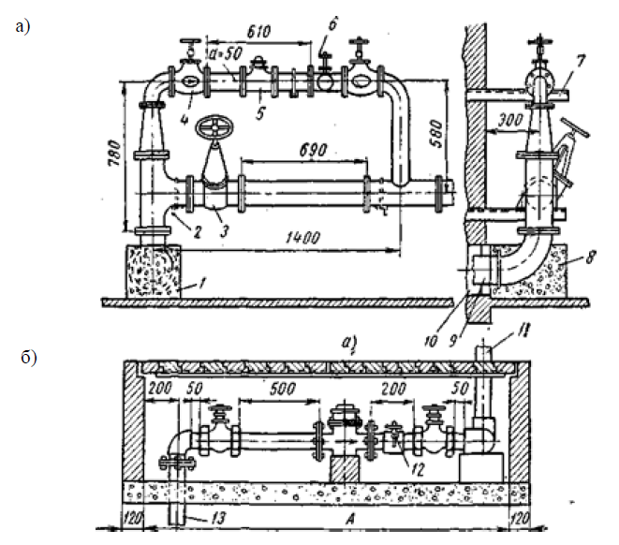
Рисунок 3 - Водомерные узлы с обводной линией (а) и без обводной (б):
1, 8 – упор из бетона, 2 – кронштейн, 3 – задвижка, 4 – вентиль, 5 – водомер, 6 – края для спуска воды из системы, 7 – кронштейн, 9 – ввод водопровода, 10 – гильза из стальной трубы, 11 – труба в сеть внутреннего трубопровода, 12 – спускной кран, 13 – ввод от наружной сети водопровода
Следующим шагом разработки схемы водопровода является трассировка разводящей сети в подвале с устройством водомерного узла.
Вначале на план подвала наносят стояки, согласно их расположению на плане этажа секции. Ввод водопровода на плане подвала дают с привязкой к одной из разбивочных осей. Термин «ввод привязан» означает, что показано расстояние от координатной оси здания до оси трубы ввода в месте пересечения с наружной стеной здания.
У каждого водомера, расположенного на вводе, устанавливают следующую арматуру: перед водомером – запорный вентиль или задвижку, предназначенные для отключения внутреннего водопровода от ввода; после водомера – тройник со спускным краном, а за тройником – второй вентиль или задвижку. Закрыв оба вентиля или обе задвижки, можно снять водомер для ремонта или замены. Тройник со спускным краном служит для спуска воды из системы внутреннего водопровода и для проверки давления в системе контрольным манометром. Обводную линию устраивают, если водомер не рассчитан на прохождение необходимого количества воды для тушения пожара. На обводной линии устанавливают запломбированную задвижку типа «Москва», которую открывают только для подачи воды в домовую сеть во время пожара.
Магистральные трубопроводы, соединяющие основания стояков, прокладывают в подвальных помещениях по внутренним стенам, колоннам и балкам с применением креплений на крючьях. Монтаж их целесообразно осуществлять на расстоянии 30-50 см от потолка подвала [7, 8]. У каждого ответвления к стоякам необходимо предусматривать установку вентиля для возможности отключения стояков при авариях и ремонтах. В целях осуществления опорожнения системы на магистральных трубопроводах предусматривается уклон не менее 0,002 в сторону ввода.

2.2 Построение аксонометрической схемы водопроводной сети здания

Начертание аксонометрической схемы необходимо для проведения гидравлического расчета водопроводной сети здания.
Аксонометрическую схему внутреннего водопровода выполняют во фронтальной изометрии с левой системой осей. По всем трем осям размеры откладывают без искажения [7].
При вычерчивании аксонометрической схемы необходимо четко показать все трубопроводы, арматуру, приборы условными обозначениями, приведенными в табл. 1, приложение 6. При однотипной планировке санитарных узлов, питаемых стояком на всех этажах, возможно, ограничиться вычерчиванием разводящих трубопроводов, приборов и арматуры на последнем этаже. На остальных этажах на схеме показывают только места и направления трубопроводов от стояков.
На аксонометрической схеме проставляют абсолютные отметки поверхности земли у здания, пола подвала и первого этажа, осей ввода и водомерного узла. Отметка ввода водопровода в здание определяется по формуле:
$Z_{\text{ввода}}=Z_{\text{зем}}−(H_{\text{пром}}+0\text{.}5−\frac{D_{Г\text{.}В\text{.}}}{2}),м$ (1)

Абсолютные отметки применяют для наружных сетей [8]. Относительные отметки применяют для внутренних сетей. Относительные отметки здания отсчитываются обычно от поверхности пола 1-го этажа. Относительные отметки выше нуля проставляют со знаком плюс, ниже нуля – со знаком минус.
Высота расположения водоразборной и другой арматуры внутренней сети нормируется, и располагаются на высоте от пола:
− водоразборные краны раковин и умывальников 1,1 м;
− душевые сетки 2,2 м;
− шаровые краны высокорасположенных смывных бачков – 1,35 м, а низкорасположенных – 0,8 м.
Если проектируемая схема внутреннего водопровода включает в себя водонапорный бак, насосные или пневматические установки (при Н_{треб}≥Н_{св}), то их вычерчивают на аксонометрической схеме с указанием необходимых для их монтажа абсолютных отметок дна резервуара напорного бака, оси насоса и др.
На внутренней водопроводной сети В1 должна быть установлена запорная арматура (вентили, задвижки) в соответствии с п. 10.4 и п. 10.5 [1].
На аксонометрической схеме указывают также ссылочные обозначения узлов, диаметры трубопроводов и характерные высотные отметки. Нумеруют расчетные участки вдоль расчетного направления, начиная от диктующей (расчетной) точки (прибора) до места присоединения водомерного узла.
После выполнения гидравлического расчета внутреннего водопровода на аксонометрической схеме проставляют диаметры на расчетных участках на выносках.
Аксонометрические схемы вычерчиваются в масштабе 1:100.

2.3 Гидравлический расчет водопроводной сети

Гидравлический расчет внутреннего водопровода производится для определения экономичных диаметров трубопроводов водопроводной сети, для пропуска расчетных расходов воды, потерь напора в сети, требуемого напора в системе и параметров других элементов (водомера, баков, насосов и т. д.), которые должны обеспечивать бесперебойную подачу воды всем потребителям. Расчеты производятся в соответствии с указаниями п.п. 3.1-3.4 [1].
Расчет начинают с определения расчетной линии сети – пути движения воды во внутреннем водопроводе до наиболее удаленного стояка и вверх по нему до самой удаленной и высокой водоразборной точки.
Гидравлический расчет водопровода В1 выполняют в табличной форме (Приложение 7, табл. 1).
В графу 1 таблицы вносятся номера расчетных участков от диктующей точки самого удаленного стояка до водомерного узла.
В графу 2 и 3 вписываются, соответственно, количество приборов (N_{пр}), осуществляющих водоотбор воды из расчетных участков, и количество жителей (U_{жит}), потребляющих воду.
В графу 4 и 5 заносятся нормативные расходы холодной воды, зависящие от способа приготовления горячей воды, принимаемые в соответствии с указаниями приложения 3 [1]: гр. 4 ($q_{0}^{c}$) - расход холодной воды сантехническим прибором на вышерасположенном участке с наибольшей пропускной способностью, л/с; гр.5 ($q_{\text{hr}\text{.}u}$) – норма расхода холодной воды в час наибольшего водопотребления, л/ч.
В графе 6 определяются величины отношения (U/N) количества жителей к количеству приборов для каждого участка.
В графе 7 вычисляются значения вероятности действия приборов (Р), которые определяются по формуле:
$P=\frac{q_{\text{hr}\text{.}u}}{q_{0}^{c}}⋅\frac{1}{\text{3600}}⋅\frac{U}{N}$ (2)
В графе 8 приводятся значения произведения (Р×N), пo которым определяются коэффициенты α (по табл. 2 приложение 4 [1]), приведенные в приложении 8 данных методических указаний или с достаточной точностью для выполнения курсовой работы в интервале $0\text{.}\text{02}≤P×N≤1\text{.}\text{00}$по аппроксимированной нами формуле$α=0,2+0,\text{777}⋅(P×N−0,\text{015})^{0\text{.}\text{686}}$ [12], которые вносятся в графу 9.
В графе 10 определяются расчетные расходы (q, л/с) на каждом участке по формуле:
$q=5⋅q_{0}^{c}⋅α$. (3)
Далее по таблицам, приведенным в приложении 2 [4] (см. приложение 9 методических указаний) или по формулам гидравлики, осуществляется гидравлический расчет участков водопроводных труб. Определяются основные параметры:
- Диаметр трубопровода (d, мм), исходя из наиболее экономичных скоростей (V, м/с) для металлополимерных труб, величины которых должны соответствовать значениям от 0,9 до 2,5 м/с, допускаемая – до 3,0 м/с.
2. Гидравлический уклон (i) определяется по формулам гидравлики или по [13].
Полученные значения вносятся, соответственно в графы 11-13.
После измерения длин расчетных участков (l, м) по плану подвала и аксонометрической схеме, заносим их значения в графу 14.
В графе 15 определяются гидравлические потери напора на каждом расчетном участке (Н, м) при известных значениях гидравлических уклонов (i) и длин участков (l, м) по формуле:

H = i l, м. (4)

Для определения потерь напора по расчетному направлению необходимо суммировать все потери напора на отдельных участках (ΣН_{l}) с четом местных сопротивлений, которые принимаются в соответствии с указаниями п. 7.7 [1] равными 30% от потерь по длине трубопроводов, общие потери напора по всему трубопроводу до водомера составят:
H_{общ}= ΣН_{l} +ΣН_{м} = ΣН_{l} +0.3ΣН_{l} . (5)

Из экономических соображений рекомендуемая величина потерь 4…6 м. Если суммарные потери не укладываются в рекомендуемый интервал, следует изменить диаметры трубопроводов.

2.4 Подбор водомерного устройства и определение потерь напора в нем

Счетчики холодной воды (водомеры) устанавливают по требованиям [1] в жилых зданиях на вводе водопровода.
Диаметр условного прохода счетчика воды определяется исходя из среднечасового расхода воды за период потребления, который не должен превышать эксплуатационный, приведенный в табл. 4 [1] (см. приложение 10 методических указаний), предназначенной для подбора водомера.
Среднечасовой расход определяется по формуле:
$Q_{\text{ср}\text{.}\text{час}}=\frac{q^{\text{tot}}⋅U_{\text{общ}}}{\text{1000}⋅\text{24}}$, (6)

где q^{tot} – норма расхода воды потребителем в сутки наибольшего водопотребления, л/чел.·сут., принимаемая по приложению 3 [1], в зависимости от способа приготовления горячей воды и соответствует значениям 225л/чел.·сут. – для местного способа приготовления горячей воды и 300л/чел.·сут. – для централизованного; U_{общ} – количество водопотребителей в здании, чел.
По определенным значениям среднечасового расxoда по табл. 4 [1] подбираем диаметр условного прохода счетчика, исходя из условия, что Q_{ср.час} должно быть меньше Q_{экспл} (ближайшее значение), приведенного в таблице 4 [1]. После выбора счетчика следует вычислить потери напора (h_{сч}), возникающие в нем, по формуле:
$h_{\text{сч}}=S⋅Q_{\text{ср}\text{.}\text{час}}^{2}$м, (7)
где S – гидравлическое сопротивление принятого счетчика, приведенное в последней графе табл. 4 [1].
Вычисленные потери напора в счетчике необходимо учитывать при определении требуемого напора, приведенного ниже.

2.5 Определение требуемого напора в сети для водообеспечения здания

Требуемый напор (рис. 4), необходимый для водоснабжения самой высокорасположенной и наиболее удаленной точки на диктующем стояке, определяется по выражению:
$H_{\text{тр}}=(Z_{\text{пол}}^{1\text{эт}}−Z_{\text{зем}}^{\text{зд}})+(H_{\text{пром}}+0\text{.}5−D_{\text{ГВ}})+H_{\text{эт}}(n_{\text{эт}}−1)+h_{\text{пр}}+h_{\text{изл}}+H_{l}^{\text{общ}}+h_{\text{сч}}$(8)

где $Z_{\text{пол}}^{1\text{эт}},Z_{\text{зем}}^{\text{зд}}$ – абсолютные отметки, соответственно, пола 1-ого этажа и поверхности земли у здания, м;
Н_{пром} – глубина промерзания в районе застройки, м;
$H_{\text{пром}}+0\text{.}5м$ – глубина заложения водопроводных трубопроводов диаметром до 500 мм, принимаемая по п. 8.42 [2], м;
D_{Г.В}. – диаметр городского водопровода, м;
Н_{эт} – высота этажа в здании, м;
n_{эт} – количество этажей в здании;
h_{пр} – высота расположения водоразборного прибора от пола (для душа 2,2м, для мойки – 1,1 м), м;
h_{изл} – свободный напор на излив из диктующего водоразборного прибора, принимаем по приложению 2 [1] (для душа – 3 м, мойки – 2 м), м;
$H_{l}^{\text{общ}}$ – общие потери напора по длине трубопровода с учетом местных сопротивлений (см. выше), м;
h_{сч} – потери напора в счетчике, м.
Все основные параметры, из которых определяется требуемый напор, наглядно представлены на рис. 4.
Определенная по вышеприведенному выражению величина требуемого напора сравнивается с заданным значением свободного напора (Н_{св}) в городском водопроводе (по заданию). Если вычисленное значение Н_{тр} превышает заданное значение Н_{св}, то необходимо запроектировать дополнительно повысительные установки [10], обеспечивающие требуемый напор. Если Н_{тр} < Н_{св}, то водообеспечение здания будет обеспечено без дополнительных сооружений.
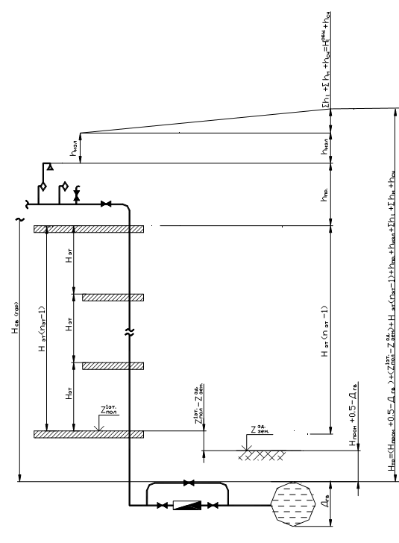
Рисунок 4 - Принципиальная схема для определения требуемого напора для водоснабжения здания.
3 Проектирование внутренней и дворовой канализации

3.1. Устройство внутренней канализационной сети

К элементам внутренней канализации относятся:
а) приемники сточных вод;
б) гидрозатворы;
в) устройства для прочистки;
г) фасонные части;
д) отводные трубы от сантехнических приборов;
е) стояки и выпуски.
При проектировании сетей внутренней канализации необходимо руководствоваться указаниями п.п. 17.1-17.23 [1].
Вначале на плане этажа наносят канализационные стояки, к которым присоединяют отводные трубопроводы от санитарно-технических приборов.
Квартирные отводящие трубы задают конструктивно (без расчета) диаметром 100 мм от унитазов с уклоном 0,02 и диаметром 50 мм – от моек, умывальников и ванн с уклоном 0,035.
Для систем канализации с учетом требований прочности, коррозионной стойкости, экономии расходуемых материалов необходимо предусматривать следующие трубы: чугунные, асбестоцементные, бетонные, железобетонные, пластмассовые, стеклянные.
Стояки наносят крупными точками и каждому из них присваивают марку, например Ст. К1–1, стояк хозяйственно-бытовой канализации. Особенность монтажа канализации состоит в том, что ее собирают с раструбными соединениями, а повороты труб и боковые присоединения устраивают с помощью фасонных деталей.
Канализационные стояки размещают по стенам за унитазом или в углу туалета. Диаметр канализационного стояка зависит от диаметра выпуска присоединяемого прибора, если к стояку присоединен унитаз, то его диаметр принимается 100 мм, в остальных случаях – 50 мм.
Каждый стояк выводится за пределы крыши на высоту не менее 50 см для неэксплуатируемой кровли и заканчивается обрезом без флюгарки. В зависимости от типа кровли вытяжная часть стояка устраивается по указаниям п.п. 17-18 [1].
Далее при проектировании стояки переносят на план подвала согласно их расположению на плане этажа секции и производят трассировку коллекторов и выпусков канализации. Допускается объединять в один выпуск 2-3 стояка.
Правила устройства выпусков изложены в п. 17.28 и п. 17.30 [1]. При этом надо обращать внимание, чтобы выпуск канализации и ввод водопровода находились не ближе 1,5 метров в свету при параллельном их расположении.
При пересечении трубопроводов В1 и К1 расстояние между их стенками по вертикали в свету должно быть не менее:
− 0,4 метра, если В1 находится выше, чем К1;
− 0,5 метра, если В1 находится ниже, чем К1.
Канализационная сеть в подвале должна быть проложена с уклоном в сторону выпуска. Канализационные трубы К1 устанавливают с зазором 20 мм от стены для удобства заделки раструбов.
Аксонометрию К1 в курсовой работе достаточно показать не всю, а вычертить полностью диктующий канализационный стояк.
На стояке поэтажные отводы и санитарно-технические приборы можно вычертить лишь для верхнего этажа. На нижележащих этажах достаточно указать тройники или прямые крестовины, фасонные детали для присоединения поэтажных отводящих трубопроводов к стояку. Для наиболее глубокого понимания вопросов, связанных с монтажом фасонных частей, арматуры и приборов, вычерчивается эскизный чертеж узла 1.
Для обеспечения надежной эксплуатации сети должны быть предусмотрены ревизии и прочистки. Ревизии можно устанавливать на канализационных стояках через 1-2 этажа, но обязательно на первом и последнем этажах.
После построения аксонометрической схемы К1 составляют спецификацию оборудования системы внутренней канализации, которую выносят на лист.
3.2 Устройство дворовой канализации

Канализационные выпуски служат для сбора сточных вод от стояков и отвода их за пределы здания в дворовую канализационную сеть и прокладываются с уклоном не менее 0,02 в сторону смотрового колодца. Диаметр выпуска должен быть не менее диаметра наибольшего из присоединенных к нему стояков. Переход стояков в выпуск делают плавным, устраивая его с помощью отводов.
В месте присоединения выпуска к дворовой сети устраивают смотровой колодец. Смотровые колодцы устраивают в местах присоединения выпусков из здания, на поворотах трассы трубопроводов, в местах изменения диаметров или уклонов, а также на прямых участках через 35 м при диаметре труб 150 мм [3].
На расстоянии не более 2 м от красной линии застройки (границы участка) до присоединения сети к городской канализации устраивают контрольный (перепадной) колодец. Вследствие того, что городская канализация проходит на большей глубине, чем дворовая, в контрольных колодцах устраивают перепады для обеспечения плавного вливания сточных вод в колодец на городской канализации. Глубина заложения выпусков должна быть не менее 0,7 м от верха трубопровода во избежание механических разрушений.
Трассу дворовой канализации диаметром 150 мм прокладывают параллельно зданию на расстоянии не менее 3-х метров для твердых грунтов и не менее 5-ти метров – для просадочных со стороны дворового фасада.
Дворовая канализация начинается от первого (по течению воды) колодца, наименьшая глубина заложения которого принимается согласно указаниям п.4.8 [3] для труб диаметром до 500 мм на 0,3 м меньше глубины промерзания грунтов.
В соответствии с указаниями [1, 3] при гидравлическом расчете дворовой сети диаметром 150 мм следует предусматривать:
− самоочищающую скорость – V не менее 0,7 м/с;
− степень наполнения сечения труб h/d = 0,3 – 0,6;
− гидравлический уклон i = 0,007 – 0,016.

3.3 Определение расчетных расходов сточных вод

После определения количества канализационных выпусков из здания и объединения стояков в каждый из выпусков в подвале на генплане участка проектируется трасса дворовой канализации со смотровыми и контрольным колодцами и обозначаются номера расчетных участков.
Для определения расчетных расходов на участках целесообразно пользоваться формой, приведенной в табл. 2 приложения 7.
Расчет осуществляется в следующей последовательности:
− в графу 1 заносятся номера расчетных участков, начиная от 1-ого смотрового колодца (КК-1–1) до колодца на городском коллекторе (ГК);
− в графу 2 определяется количество приборов (N), направляющих
сточные воды со всех этажей в запроектируемые выпуски и далее в расчетные участки;
− в графе 3 определяется количество жителей (U), пользующихся приборами на всех этажах с учетом количества квартир, стояки от которых объединены в соответствующий выпуск;
В графу 4 и 5 заносятся нормативные расходы холодной воды, зависящие от способа приготовления горячей воды, принимаемые в соответствии с указаниями приложения 3 [1]: гр. 4 ($q_{0}^{\text{tot}}$) - значение максимального секундного расхода от приборов с наибольшим водопотреблением, л/с; гр.5 ($q_{\text{hr}\text{.}u}^{\text{tot}}$) – общая норма расхода воды сантехническим прибором в час наибольшего водопотребления, л/ч.
Далее последовательность расчетов, приведенных в графах 6-10 таблицы 2 приложения 7 аналогична расчетам, выполненным в графах 6-10 таблицы 1 приложения 7. Определенное значение $q_{0}^{\text{tot}}$ (графа 10) принимается за расчетное в том случае, если оно превышает или равно величине 8 л/с. Обычно при выполнении расчетов по вариантам выдаваемых студентам заданий значение $q_{0}^{\text{tot}}$ не превышает величины 8 л/с. В этом случае к полученным значениям $q_{0}^{\text{tot}}$ на каждом участке прибавляют наибольший секундный расход от прибора с наибольшим водоотведением (унитаза), равным $q_{0}^{s}$ = 1,6 л/с (графа 11), и тогда величина общего секундного расхода, принимаемого за расчетный для каждого участка, будет соответствовать значению, которое приводится в графе 12 таблицы 2 приложения 6 настоящих указаний:

$q^{s}=q^{\text{tot}}+q_{0}^{s}$, л/с. (9)

3.4 Гидравлический расчет дворовой (внутриквартальной) канализации

Целью гидравлического расчета дворовой (внутриквартальной) канализации К1 является определение высотных абсолютных отметок и уклонов лотков труб i при найденных расходах сточных вод и заданных по рекомендациям [1] диаметрах труб d. Найденный уклон труб должен быть таким, чтобы обеспечить отведение сточных вод самотеком при неполном заполнении потоком сечения трубы, такое движение жидкости называют безнапорным или со свободной поверхностью.
После определения расчетных расходов осуществляется гидравлический расчет трассы дворовой канализации и заполняется таблица 3 (приложение 7) в следующей последовательности:
− в графы 1 и 2 переносим номера участков и расчетные расходы из таблицы гидравлического расчета водопровода;
− в графу 3 заносим длины расчетных участков (l, м), нанесенные на генплане участка;
− в графу 4 диаметр (d, мм) дворовой канализации, принимаемый равным 150 мм;
− определяем величину скорости движения потока сточных вод V, м/с (графа 5) и значения гидравлических уклонов (i) (графа 6).
Значения указанных параметров определяются в зависимости, от принятого материала канализационных труб по формулам гидравлики или по [13].
Для гидравлического расчета чугунных трубопроводов диаметров 150 мм, используется номограмма [9]. А для расчета металлополимерных труб производства «LG Metapol используется таблица П11.1(см. приложение 11). Для гидравлического расчета трубопроводов из других материалов нами предлагается производить расчет с использованием ПК Excel.
− далее интерполируя значения (см. номограмму, приложение 11), нанесенные на линиях приведенных зависимостей, определяем степень наполнения сечения трубопровода (h/d) и заносим в графу 8, а в графе 9 вычисляем высоту слоя воды (h_{В}, м) которая определяется из соотношения:
$h_{в}=(\frac{h}{d})⋅0\text{.}\text{15}$м, (10)
где (h/d) – степень наполнения сечения трубопровода; 0,15 – диаметр трубопровода, м;
− в графе 7 определяем величину перепада отметок на каждом участке (Н_{К}, м), равную произведению гидравлического уклона i на длину расчетного участка (l, м):
H_{к} = i l м; (11)

− в графах 10 и 11 заносим значения абсолютных отметок земли соответственно в начале каждого участка ($Z_{\text{зем}}^{Н}$, м) и в конце ($Z_{\text{зем}}^{К}$, м), приведенных в задании.
Дальнейшие расчеты по определению глубин заложения трубопроводов ($H_{\text{зал}}^{Н}$и $H_{\text{зал}}^{К}$м), абсолютных отметок лотков труб ($Z_{Л}^{Н}$ и $Z_{Л}^{К}$, м) и поверхностей воды в трубопроводах ($Z_{В}^{Н}$ и $Z_{В}^{К}$, м), соответственно, в начале и в конце каждого участка (в графах 12-17) должны осуществляться в нижеприведенной последовательности.

3.5 Гидравлический расчет участков дворовой сети от 1-ого смотрового колодца (КК1–1) до контрольного колодца (КК)

В первую очередь определяется глубина заложения трубопровода [3] в начале первого расчетного участка $H_{\text{зал}}^{Н}$
$H_{\text{зал}}^{Н}=H_{\text{пром}}−0,3≥0,7+d$м, (12)
где 0,7 + d – условие защиты трубопровода от механических повреждений.
Результаты заносятся в графу 16 таблицы 3 приложения 7.
Затем определяется абсолютная отметка лотка трубы в начале $Z_{Л}^{Н}$ участка:
$Z_{Л}^{Н}=Z_{\text{зем}}^{Н}−H_{\text{зал}}^{Н}$ м, (13)
где $Ζ_{\text{зем}}^{Н}$ – абсолютная отметка поверхности земли в начале участка, м (из графы 10). Результат заносится в графу 14.
Далее определяется абсолютная отметка поверхности воды в начале участка $Z_{В}^{Н}$:
$Z_{В}^{Н}=Z_{Л}^{Н}+h_{В}$м, (14)

где h_{В} – высота слоя воды в трубопроводе, м, приведенная в графе 9. Результат заносится в графу 12 таблицы 3 приложения 7.
Отметки соответственно поверхностей воды $Z_{В}^{К}$ и лотка $Z_{Л}^{К}$ в конце участка определяются:
$Z_{В}^{К}=Z_{Л}^{К}−H_{K}$м, (15)

где Н_{К} – перепад отметок на соответствующем участке, м, приведенный в графе 7. Результат заносится в графы 13 и 15 таблицы 3 приложения 7.
При расчете последующих участков до контрольного (перепадного) колодца необходимо соблюдать условие, связанное с необходимостью сопряжения трубопроводов по уровню поверхности воды в конце предыдущего участка с уровнем воды в начале последующего участка. Расчет участка (КК1–2 – КК1–3) необходимо начинать с выравнивания абсолютных отметок поверхностей воды, т. е. $Z_{В(2−3)}^{Н}=Z_{В(1−2)}^{K}$. Это условие необходимо соблюдать при расчете участков трубопровода до контрольного колодца.
Соблюдение этого условия необходимо для исключения возможности подпора сточных вод на участках трубопроводов, связанного с протеканием все увеличивающихся расходов сточных вод по трубопроводам равного диаметра (150 мм для дворовой канализации), что приведет, естественно, к увеличению высоты слоя воды в трубопроводах (графа 9, таблица 3, приложение 7).
В расчетно-пояснительной записке необходимо показать расчет всех участков дворовой канализации, результаты расчета занести в таблицу 3 приложения 7 методических указаний.

3.6 Гидравлический расчет участка дворовой сети от колодца городской канализации (ГК) до контрольного колодца (КК)

В связи с тем, что городская канализация, в которую направляются сточные воды из дворовой канализации, проложена на большей глубине, чем последняя, расчет участка (КК–ГК) следует вести от колодца городской канализации (ГК) до контрольного (КК), с целью определения абсолютной отметки лотка трубопровода в конце участка КК–ГК, т. е. в перепадном колодце (КК).
Последовательность расчета приводится ниже. В начале определяется абсолютная отметка лотка трубы дворовой канализации ($Z_{Л(\text{КК}−\text{ГК})}^{К}$) в конце участка (КК–ГК) с учетом сопряжения двух трубопроводов по шелыге – отметке верха трубы городской канализации:

$Z_{Л(\text{КК}−\text{ГК})}^{К}=Z_{Л}^{\text{ГК}}+D_{\text{ГК}}−d$, м, (16)

где $Z_{Л}^{\text{ГК}}$ – абсолютная отметка лотка городского канализационного коллектора, приведенная в задании;
D_{ГК} – диаметр трубы городской канализации (см. задание);
d – диаметр труб дворовой канализации, принимаемый равным 150 мм (0,15 м).
Затем, с учетом величины перепада отметок, определяется абсолютная отметка лотка трубы дворовой канализации в начале участка $Z_{Л(\text{КК}−\text{ГК})}^{Н}$:

$Z_{Л(\text{КК}−\text{ГК})}^{Н}=Z_{Л}^{К}+Н_{К(\text{КК}−\text{ГК})}$, м. (17)

Вышеприведенные значения заносятся в графы 14 и 15 таблицы 3 приложения 7, а далее, по приведенным выше формулам, определяем величины абсолютных отметок поверхности воды в начале и в конце участка $Z_{В}^{Н}$, $Z_{В}^{К}$ (графы 12 и 13) и заглубление трубопровода соответственно в начале и конце участка $H_{\text{зал}(\text{КК}−\text{ГК})}^{Н}$ и $H_{\text{зал}(\text{КК}−\text{ГК})}^{К}$ (графы 16 и 17).

3.7 Построение продольного профиля дворовой канализационной сети

По вышеприведенным результатам гидравлического расчета, занесенным в таблицу, строится продольный профиль дворовой (внутриквартальной) канализации от 1-го смотрового колодца до колодца на городском коллекторе.
Из-за небольших значений перепадов отметок вертикальный масштаб принимается равным М_{вер} 1:100, а горизонтальный, как и на генплане участка, М_{гор} 1:500.
В связи с выравниванием участков труб по уровню воды, при построении профиля используются значения абсолютных отметок лотков труб $H_{\text{зал}}^{Н}$ и $H_{\text{зал}}^{К}$ (из граф 14 и 15) и глубина их заложения $H_{\text{зал}}^{Н}$ и $H_{\text{зал}}^{К}$ (из граф 16 и 17), соответственно, в начале и конце каждого участка.
Под профилем помещают таблицу основных данных для прокладки трубопровода, (рис. 5).
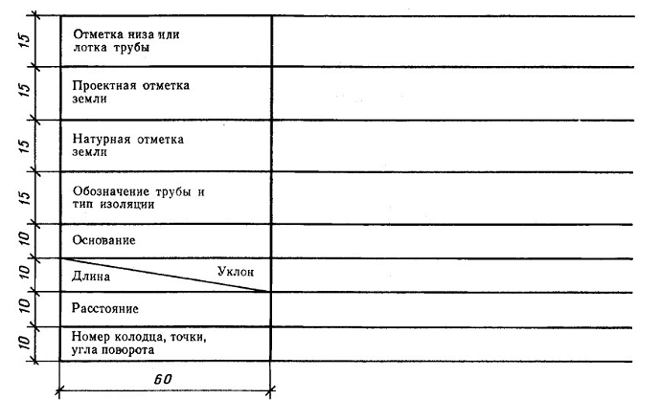
Рисунок 5 - Правила оформления таблицы при вычерчивании профиля канализационной сети

Длину трубопровода, расстояние между колодцами, точками и углами поворотов, а также глубину заложения трубы указывают в метрах с точностью двух десятичных знаков, отметки низа или лотка трубы – в метрах с точностью трех десятичных знаков после запятой, величину уклона – в процентах или промилле.
Принятый масштаб изображения профилей указывают слева от профиля.

3.8 Построение аксонометрической схемы канализационных стояков

В курсовой работе вычерчивается аксонометрическая схема диктующего стояка. На стояке по всем этажам проставляют необходимые фасонные части, на крыше вентиляционный патрубок. Кроме того, для наиболее глубокого понимания вопросов, связанных с монтажом фасонных частей, арматуры и приборов, вычерчивается эскизный чертеж узла.
После выполнения аксонометрической схемы и эскизного чертежа оформляется спецификация по форме (см. приложение 12), в которой указывают номера позиций, обозначение (ГОСТ на соответствующее оборудование), обозначение и наименование, указывается их количество, приходящееся на данный стояк.

4 Пример оформления графической части курсовой работы

Пример оформления графической части курсовой работы приведен в приложении 12.

Библиографический список

1. СНиП 2.04.01–85* «Внутренний водопровод и канализация здания». – М. : Гострой России, ГУП ЦПП, 1998.
2. СНиП 2.04.02–84* «Водоснабжение. Наружные сети и сооружения». –М. : Гострой России, ГУП ЦПП, 1998.
3. СНиП 2.04.03–85 «Канализация. Наружные сети и сооружения». – М. : Госстрой РФ, ГУП ЦПП, 1996.
4. СП 40–103–98 «Проектирование и монтаж трубопроводов систем холодного и горячего внутреннего водоснабжения с использованием металополимерных труб».
5. ГОСТ 21.205–93 «Система проектной документации для строительства. Условные обозначения элементов санитарно-технических систем». – М. : Издательство стандартов, 1994.
6. ГОСТ 21.604–82 «Водоснабжение и канализация. Наружные сети». – М. : Издательство стандартов, 1983.
7. ГОСТ 21.601–79 «Водопровод и канализация. Рабочие чертежи». – М. : Издательство стандартов, 1981.
8. Калицун В. И. и др. Гидравлика, водоснабжение и канализация : учеб. пособие для вузов / В. И. Калицун, В. С. Кедров, Ю.М. Ласков. – М. : Стройиздат, 2002.
9. Семенов В. И. Номограмма для гидравлического расчета канализационных чугунных трубопроводов. – Ухта :УИИ, 1997.
10. Карманова О. А. Водоснабжение и водоотведение жилого здания: метод. указания к выполнению курсовой работы для студентов дневного и заочного обучения специальностей 270102 – «Промышленное и гражданское строительство», 270109 – «Теплогазоснабжение и вентиляция» и 270800 направления «Строительство». – Ухта : УГТУ, 2013.
11. Внутренние санитарно-технические устройства. Справочник проектировщика. Часть 2. Водопровод и канализация / под ред. И. Г. Староверова. – М. : Стройиздат, 1975. – 247 с.
12. Руководство по проектированию, монтажу и эксплуатации систем холодного. Горячего водоснабжения и отопления с использованием металлополимерных труб VALTEC (вторая редакция) / ОАО Научно-исследовательский институт санитарной техники – М. Сентябрь 2010.
13. Шевелев Ф.А., Шевелев А.Ф. Таблицы для гидравлического расчета водопроводных труб: Справочное пособие. – 10-е изд., дополненное. М.: Издательский Дом «БАСТЕТ», 2014.
14. Антоненко Н.А., Байдов А.В., Бакулина А.А. Общие требования по оформлению пояснительной записки и графической части дипломного проекта. Рязань: РИ (ф) Университета машиностроения, 2014.

Приложение 1
Исходные данные для выполнения курсовой работы
 | Исходные данные | Последняя цифра суммы двух последних цифр номера зачетной книжки
 | Исходные данные | 1 | 2 | 3 | 4 | 5 | 6 | 7 | 8 | 9 | 0
1 | Номер варианта типового этажа | 1 | 2 | 3 | 4 | 5 | 6 | 7 | 8 | 9 | 10
2 | Глубина промерзания в районе строительства –Н_{пром}, м | 1.1 | 1.2 | 1.3 | 1.4 | 1.5 | 1.6 | 1.7 | 1.8 | 1.9 | 2
3 | Абсолютная отметка пола первого этажа здания - Z^{1эт}_{пол}, м | 20.5 | 25.5 | 30.5 | 35.5 | 40.5 | 45.5 | 50.5 | 55.5 | 60.5 | 65.5
4 | Абсолютная отметка поверхности земли у здания - Z^{зд}_{зем,} м | 20.0 | 25.0 | 30.0 | 35.0 | 40.0 | 45.0 | 50.0 | 55.0 | 60.0 | 65.0
5 | Абсолютная отметка поверхности земли у колодца городской канализации коллектора – Z^{ГК}_{зем,} м | 19.8 | 24.6 | 29.4 | 34.2 | 39 | 44.8 | 49.6 | 54.4 | 59.2 | 64
6 | Абсолютная отметка лотка городского канализационного коллектора – Z^{ГК}_{лот,} м | 16.7 | 21.4 | 26.1 | 30.8 | 35.5 | 41.2 | 45.9 | 50.6 | 55.3 | 60
 | Исходные данные | Последняя цифра номера зачетной книжки
 | Исходные данные | 1 | 2 | 3 | 4 | 5 | 6 | 7 | 8 | 9 | 0
7 | Диаметр трубопровода городской канализации - D_{ГК}, м | 0.5 | 0.45 | 0.4 | 0.35 | 0.3 | 0.5 | 0.45 | 0.4 | 0.35 | 0.3
8 | Диаметр трубопровода городской водопровода- D_{ГВ}, м | 0.2 | 0.25 | 0.3 | 0.2 | 0.25 | 0.3 | 0.2 | 0.25 | 0.3 | 0.2
9 | Расстояние на генплане от жилого здания:
 | - до городского водопровода - L1, м | 7 | 7.5 | 8 | 8.5 | 9 | 9.5 | 10 | 10.5 | 11 | 11.5
 | - до городской канализации - L2, м | 9.5 | 10.5 | 11.5 | 12.5 | 13.5 | 14.5 | 15.5 | 16.5 | 17.5 | 18.5
 | Исходные данные | Предпоследняя цифра номера зачетной книжки
 | Исходные данные | 1 | 2 | 3 | 4 | 5 | 6 | 7 | 8 | 9 | 0
10 | Свободный напор в городском водопроводе – Н_{св}, м | 29 | 28 | 27 | 26 | 25 | 24 | 23 | 22 | 21 | 30
11 | Количество жильцов в квартире – U, чел | 3 | 4 | 5 | 3 | 4 | 5 | 3 | 4 | 5 | 4
12 | Номер варианта генплана | 1 | 2 | 3 | 4 | 5 | 5 | 4 | 3 | 2 | 1
13 | Способ приготовления горячей воды | централизованный |  |  |  |  | местный
14 | Количество этажей в здании - n_{эт} | 4 | 5 | 6 | 7 | 8 | 9 | 4 | 5 | 6 | 7
15 | Высота этажа (от пола до пола) - Н_{эт}, м | 2.6 | 2.7 | 2.8 | 2.9 | 3 | 3.1 | 2.6 | 2.7 | 2.8 | 2.9
16 | Высота подвала (от пола до пола 1 этажа) Н_{под}, м | 1.7 | 1.8 | 1.9 | 2 | 2 | 1.7 | 1.8 | 1.9 | 2 | 2
Приложение 2

Варианты планов типового этажа
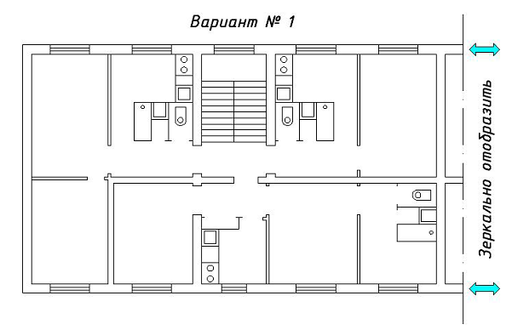
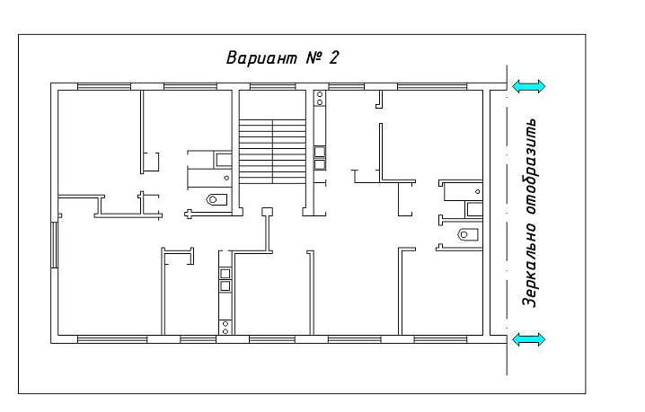
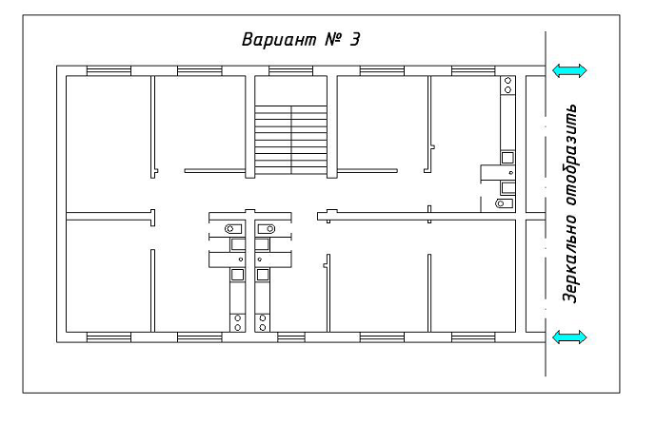
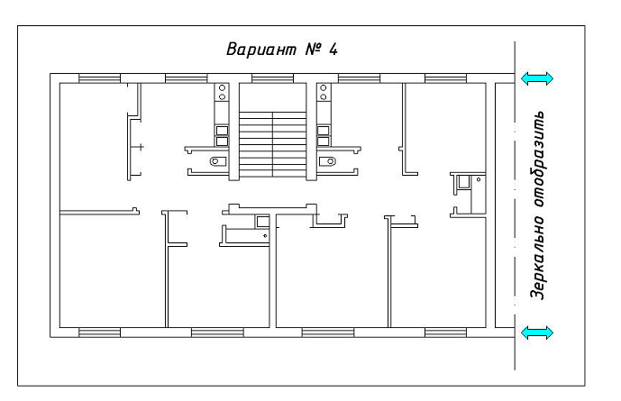
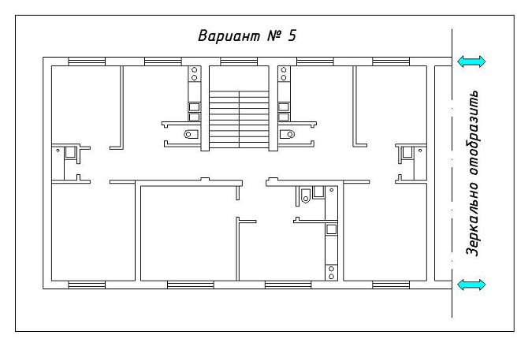
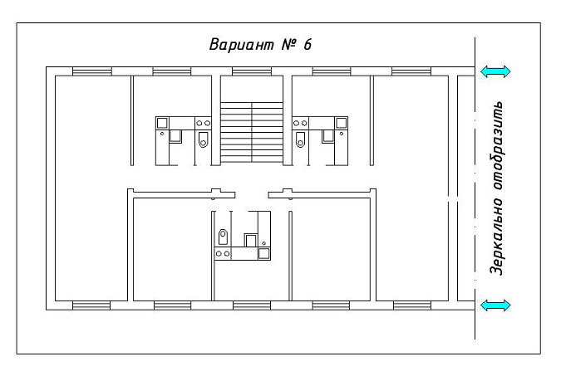
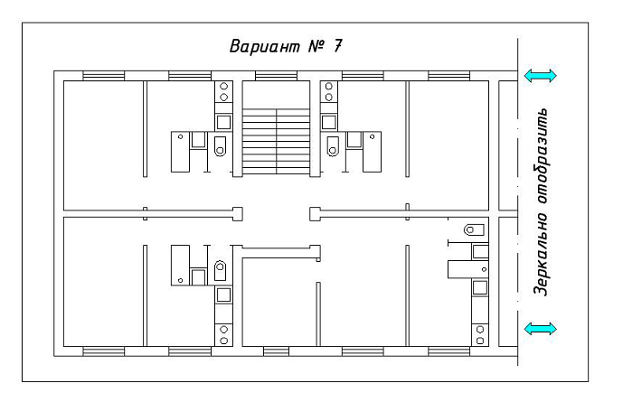
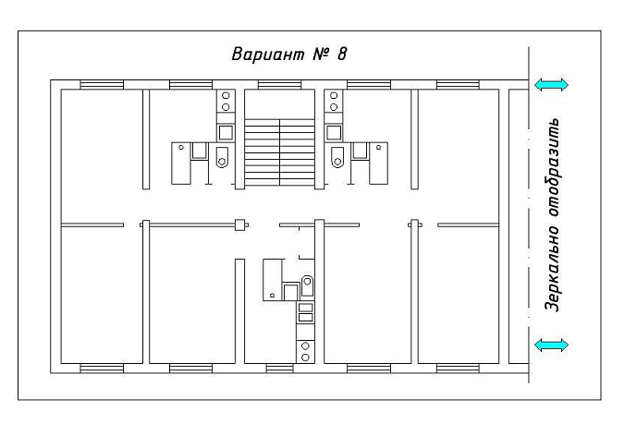
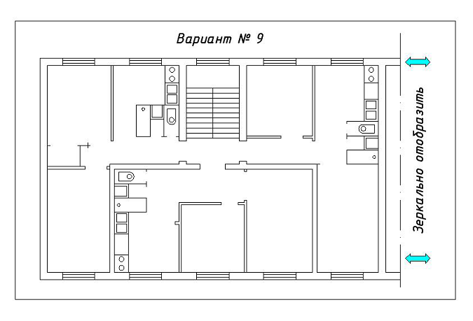
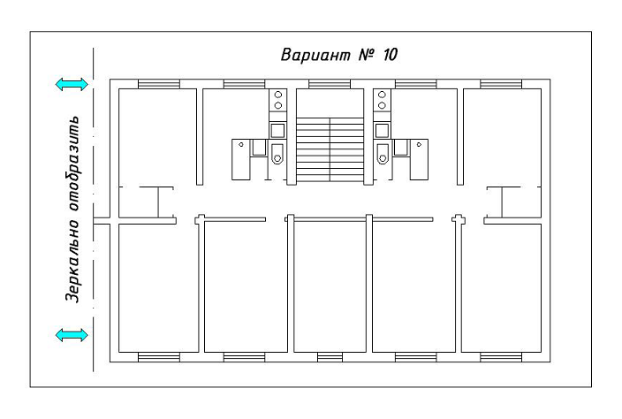
Приложение 3

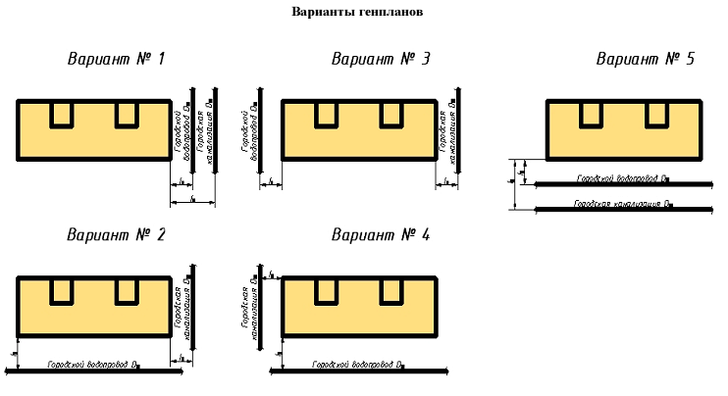

Приложение 4

Графические обозначения элементов систем внутренних
водопровода и канализации
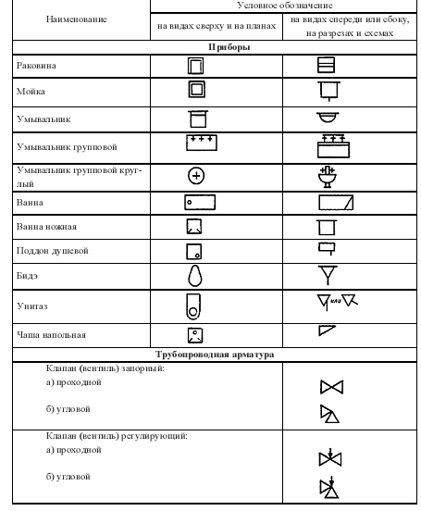
Приложение 5

Таблица 1 - Гидравлический расчет водопровода холодной воды

Приложение 6

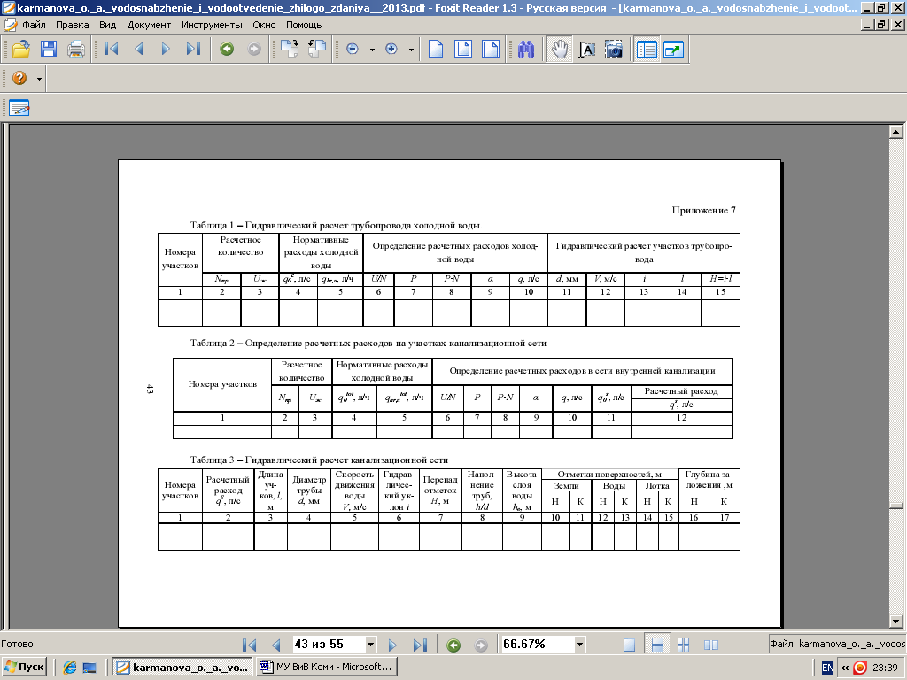

Приложение 7

Приложение 8
Значения коэфф. α (α_{hr}) при Р(P_{hr})≤0,1и любом числе N, а также при Р(P_{hr})> 0,1 и числеN > 200

NP или NP_{hr} | α или α_{hr} | NPили NP_{hr} | α или α_{hr} | NР или NP_{hr} | α или α_{hr} | NР или NP_{hr} | α или α_{hr} | NPили NP_{hr} | α или α_{hr}
Менее 0,015 | 0,200 | 0,046 | 0,266 | 0,115 | 0,361 | 0,35 | 0,573 | 0,84 | 0,883
0,015 | 0,202 | 0,047 | 0,268 | 0,120 | 0,367 | 0,36 | 0,580 | 0,86 | 0,894
0,016 | 0,205 | 0,048 | 0,270 | 0,125 | 0,373 | 0,37 | 0,588 | 0,88 | 0,905
0,017 | 0,207 | 0,049 | 0,271 | 0,130 | 0,378 | 0,38 | 0,595 | 0,90 | 0,916
0,018 | 0,210 | 0,050 | 0,273 | 0,135 | 0,384 | 0,39 | 0,602 | 0,92 | 0,927
0,019 | 0,212 | 0,052 | 0,276 | 0,140 | 0,389 | 0,40 | 0,610 | 0,94 | 0,937
0,020 | 0,215 | 0,054 | 0,280 | 0,145 | 0,394 | 0,41 | 0,617 | 0,96 | 0,948
0,021 | 0,217 | 0,056 | 0,283 | 0,150 | 0,399 | 0,42 | 0,624 | 0,98 | 0,959
0,022 | 0,219 | 0,058 | 0,286 | 0,155 | 0,405 | 0,43 | 0,631 | 1,00 | 0,969
0,023 | 0,222 | 0,060 | 0,289 | 0,160 | 0,410 | 0,44 | 0,638 | 1,05 | 0,995
0,024 | 0,224 | 0,062 | 0,292 | 0,165 | 0,415 | 0,45 | 0,645 | 1,10 | 1,021
0,025 | 0,226 | 0,064 | 0,295 | 0,170 | 0,420 | 0,46 | 0,652 | 1,15 | 1,046
0,026 | 0,228 | 0,065 | 0,298 | 0,175 | 0,425 | 0,47 | 0,658 | 1,20 | 1,071
0,027 | 0,230 | 0,068 | 0,301 | 0,180 | 0,430 | 0,48 | 0,665 | 1,25 | 1,096
0,028 | 0,233 | 0,070 | 0,304 | 0,185 | 0,435 | 0,49 | 0,672 | 1,30 | 1,120
0,029 | 0,235 | 0,072 | 0,307 | 0,190 | 0,439 | 0,50 | 0,678 | 1,35 | 1,144
0,030 | 0,237 | 0,074 | 0,309 | 0,195 | 0,444 | 0,52 | 0,692 | 1,40 | 1,168
0,031 | 0,239 | 0,076 | 0,312 | 0,20 | 0,449 | 0,54 | 0,704 | 1,45 | 1,191
0,032 | 0,241 | 0,078 | 0,315 | 0,21 | 0,458 | 0,56 | 0,717 | 1,50 | 1,215
0,033 | 0,243 | 0,080 | 0,318 | 0,22 | 0,467 | 0,58 | 0,730 | 1,55 | 1,238
0,034 | 0,245 | 0,082 | 0,320 | 0,23 | 0,476 | 0,60 | 0,742 | 1,60 | 1,261
0,035 | 0,247 | 0,084 | 0,323 | 0,24 | 0,485 | 0,62 | 0,755 | 1,65 | 1,283
0,036 | 0,249 | 0,086 | 0,326 | 0,25 | 0,493 | 0,64 | 0,767 | 1,70 | 1,306
0,037 | 0,250 | 0,088 | 0,328 | 0,26 | 0,502 | 0,66 | 0,779 | 1,75 | 1,328
0,038 | 0,252 | 0,090 | 0,331 | 0,27 | 0,510 | 0,68 | 0,791 | 1,80 | 1,350
0,039 | 0,254 | 0,092 | 0,333 | 0,28 | 0,518 | 0,70 | 0,803 | 1,85 | 1,372
0,040 | 0,256 | 0,094 | 0,336 | 0,29 | 0,526 | 0,72 | 0,815 | 1,90 | 1,394
0,041 | 0,258 | 0,096 | 0,338 | 0,30 | 0,534 | 0,74 | 0,826 | 1,95 | 1,416
0,042 | 0,259 | 0,098 | 0,341 | 0,31 | 0,542 | 0,76 | 0,838 | 2,00 | 1,437
0,043 | 0,261 | 0,100 | 0,343 | 0,32 | 0,550 | 0,78 | 0,849 | 2,1 | 1,479
0,044 | 0,263 | 0,105 | 0,349 | 0,33 | 0,558 | 0,80 | 0,860 | 2,2 | 1,521
0,045 | 0,265 | 0,110 | 0,355 | 0,34 | 0,565 | 0,82 | 0,872 | 2,3 | 1,563

Приложение 9

Таблица для гидравлических расчетов водопровода холодной (10 °С) воды из металлополимерных труб
по ТУ 2248-001-29325094—97

Q, л/с | d=14(10) мм |  | d=16(12) мм |  | d=18(14) мм |  | d=20(16) мм |  | d=25(20) мм
 | V, м/с | 1000 i | V, м/с | 1000 i | V, м/с | 1000 i | V, м/с | 1000 i | V, м/с | 1000 i
0,02 | 0,26 | 18,75 | 0,18 | 7,9 | 0,13 | 3,73 | 0,11 | 2,48 | 0,064 | 0,717
0,04 | 0,53 | 63,00 | 0,36 | 25,2 | 0,27 | 12,6 | 0,22 | 7,77 | 0,13 | 2,25
0,06 | 0,79 | 125,91 | 0,55 | 52,2 | 0,4 | 24,52 | 0,33 | 15,4 | 0,19 | 4,21
0,08 | 1,06 | 207,75 | 0,73 | 85,66 | 0,63 | 39,92 | 0,43 | 24,18 | 0,26 | 7,2
0,1 | 1,32 | 309,73 | 0,91 | 125,2 | 0,67 | 59,79 | 0,54 | 35,78 | 0,32 | 10,16
0,14 | 1,85 | 561,81 | 1,28 | 231,55 | 0,93 | 107,54 | 0,76 | 65,68 | 0,45 | 18,5
0,18 | 2,38 | 882,95 | 1,64 | 359,43 | 1,2 | 168,46 | 0,98 | 102,55 | 0,58 | 28,73
0,3 |  |  | 2,73 | 900,89 | 2,00 | 419,15 | 1,63 | 253,51 | 0,96 | 69,58
0,5 |  |  |  |  | 3,33 | 1054,04 | 2,71 | 634,26 | 1,6 | 176,2
0,7 |  |  |  |  |  |  | 3,8 | 1185,36 | 2,24 | 320,18
0,9 |  |  |  |  |  |  |  |  | 2,88 | 516,05
1,2 |  |  |  |  |  |  |  |  | 3,84 | 859,91
1,6 |  |  |  |  |  |  |  |  | 5,12 | 1460,5

Примечание: в скобках дан внутренний диаметр труб

Таблица для гидравлических расчетов водопровода холодной воды (10 °С) из металлополимерных труб
типа «Метапол»

Q, л/с | d=16(11,5)мм |  | d=20(15) мм |  | d=26(20)мм |  | d=32(26,2)мм |  | d=40(32,6)мм |  | d=50(40) мм
 | V,м/с | 1000 i | v,м/с | 1000 i | V,м/с | 1000 i | V,м/с | 1000 i | V,м/с | 1000 i | V,м/с | 1000 i
0,02 | 0,194 | 9,43 | 0,114 | 2,73 | 0,064 | 0,72 | 0,038 | 0,22 | 0,024 | 0,08 | 0,016 | 0,03
0,04 | 0,389 | 30,09 | 0,228 | 8,53 | 0,128 | 2,21 | 0,076 | 0,66 | 0,043 | 0,23 | 0,032 | 0,09
0,06 | 0,583 | 60,34 | 0,342 | 16,94 | 0,192 | 4,33 | 0,114 | 1,28 | 0,073 | 0,45 | 0,048 | 0,17
0,08 | 0,777 | 99,53 | 0,456 | 27,75 | 0,256 | 7,04 | 0,153 | 2,07 | 0,097 | 0,71 | 0,064 | 0,27
0,1 | 0,972 | 147,27 | 0,570 | 40,85 | 0,320 | 10,31 | 0,191 | 3,02 | 0,121 | 1,04 | 0,080 | 0,39
0,14 | 1,360 | 267,31 | 0,798 | 73,62 | 0,448 | 18,43 | 0,267 | 5,36 | 0,169 | 1,83 | 0,112 | 0,69
0,18 | 1,749 | 418,95 | 1,026 | 114,79 | 0,576 | 28,58 | 0,343 | 8,27 | 0,218 | 2,80 | 0,144 | 1,05
0,3 | 2,915 | 1054,51 | 1,710 | 286,08 | 0,960 | 70,46 | 0,572 | 20,19 | 0,363 | 6,78 | 0,239 | 2,52
0,5 |  |  | 2,850 | 722,00 | 1,600 | 176,04 | 0,953 | 49,98 | 0,605 | 16,66 | 0,399 | 6,13
0,7 |  |  | 3,990 | 1336,83 | 2,240 | 323,90 | 1,334 | 91,44 | 0,847 | 30,32 | 0,559 | 11,10
0,9 |  |  |  |  | 2,881 | 512,34 | 1,716 | 144,05 | 1,089 | 47,59 | 0,718 | 17,37
1,2 |  |  |  |  | 3,841 | 868,75 | 2,288 | 243,14 | 1,452 | 80,01 | 0,958 | 29,09
1,5 |  |  |  |  |  |  | 2,860 | 365,77 | 1,815 | 119,99 | 1,197 | 43,51
1,8 |  |  |  |  |  |  | 3,431 | 511,36 | 2,178 | 167,35 | 1,437 | 60,55
2,2 |  |  |  |  |  |  |  |  | 2,661 | 241,70 | 1,756 | 87,24
2,6 |  |  |  |  |  |  |  |  | 3,145 | 328,61 | 2,075 | 118,38
3 |  |  |  |  |  |  |  |  |  |  | 2,395 | 153,88
3,5 |  |  |  |  |  |  |  |  |  |  | 2,794 | 204,29
Примечание: в скобках дан внутренний диаметр труб
Приложение 10

Гидравлическое сопротивление счетчика
 | Параметры
Диаметр | расход воды, м³/ч |  |  | порог | максимальный | гидравлическое
условного прохода счетчика, мм | минимальный | эксплуатацион  ный | максимальный | чувствительности, м³/ч,  не более | объем воды за  сутки, м³ | сопротивление  счетчикаS, $\frac{м}{(л/с)^{2}}$
15 | 0,03 | 1,2 | 3 | 0,015 | 45 | 14,5
20 | 0,05 | 2 | 5 | 0,025 | 70 | 5,18
25 | 0,07 | 2,8 | 7 | 0,035 | 100 | 2,64
32 | 0,1 | 4 | 10 | 0,05 | 140 | 1,3
40 | 0,16 | 6,4 | 16 | 0,08 | 230 | 0,5
50 | 0,3 | 12 | 30 | 0,15 | 450 | 0,143
65 | 1,5 | 17 | 70 | 0,6 | 610 | 810⋅10⁻⁵
80 | 2 | 36 | 110 | 0,7 | 1300 | 264⋅10⁻⁵
100 | 3 | 65 | 180 | 1,2 | 2350 | 76,6⋅10⁻⁵
150 | 4 | 140 | 350 | 1,6 | 5100 | 13⋅10⁻⁵
200 | 6 | 210 | 600 | 3 | 7600 | 3,5⋅10⁻⁵
250 | 15 | 380 | 1000 | 7 | 13700 | 1,8⋅10⁻⁵

Приложение 11

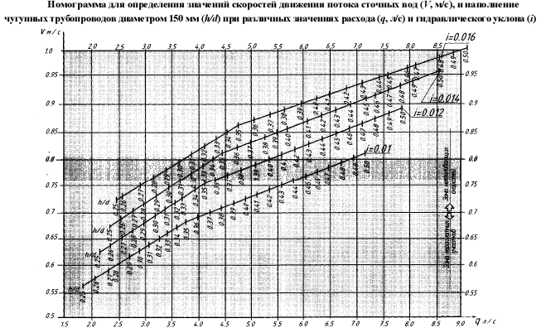

Таблица П11.1- Определение скорости воды (стоков) и уклона трубы дворовой канализации из металлополимерных труб производства «LG Metapol для расхода 5 л/с.
Относительное наполнение, h/D | Диам трубы D, м | Расход воды  Q, м3/с | Наполне  ние  h, м | Живое сечение S, м2 | Смоченный периметр  χ, м | Гидравлический радиус R, м | Коэф эквивалентной шероховатости Δ, мм | Коэф Дарси, λ | Скорость воды,  V м/с | Уклон трубы, i
0,050 | 0,150 | 0,005 | 0,008 | 0,0003 | 0,068 | 0,000 | 0,001 | 0,031 | 15,136 | 2,4469
0,100 | 0,150 | 0,005 | 0,015 | 0,0009 | 0,097 | 0,010 | 0,001 | 0,031 | 5,437 | 0,3157
0,150 | 0,150 | 0,005 | 0,023 | 0,0017 | 0,119 | 0,014 | 0,001 | 0,031 | 3,008 | 0,0966
0,200 | 0,150 | 0,005 | 0,030 | 0,0025 | 0,139 | 0,018 | 0,001 | 0,031 | 1,987 | 0,0422
0,250 | 0,150 | 0,005 | 0,038 | 0,0035 | 0,157 | 0,022 | 0,001 | 0,031 | 1,447 | 0,0224
0,300 | 0,150 | 0,005 | 0,045 | 0,0045 | 0,174 | 0,026 | 0,001 | 0,031 | 1,121 | 0,0134
0,350 | 0,150 | 0,005 | 0,053 | 0,0055 | 0,190 | 0,029 | 0,001 | 0,031 | 0,907 | 0,0088
0,400 | 0,150 | 0,005 | 0,060 | 0,0066 | 0,205 | 0,032 | 0,001 | 0,031 | 0,757 | 0,0061
0,450 | 0,150 | 0,005 | 0,068 | 0,0077 | 0,221 | 0,035 | 0,001 | 0,031 | 0,648 | 0,0045
0,500 | 0,150 | 0,005 | 0,075 | 0,0088 | 0,236 | 0,038 | 0,001 | 0,031 | 0,566 | 0,0034
0,550 | 0,150 | 0,005 | 0,083 | 0,0100 | 0,251 | 0,040 | 0,001 | 0,031 | 0,502 | 0,0027
0,600 | 0,150 | 0,005 | 0,090 | 0,0111 | 0,266 | 0,042 | 0,001 | 0,031 | 0,452 | 0,0022
0,650 | 0,150 | 0,005 | 0,098 | 0,0122 | 0,281 | 0,043 | 0,001 | 0,031 | 0,411 | 0,0018
0,700 | 0,150 | 0,005 | 0,105 | 0,0132 | 0,297 | 0,044 | 0,001 | 0,031 | 0,378 | 0,0015
0,750 | 0,150 | 0,005 | 0,113 | 0,0142 | 0,314 | 0,045 | 0,001 | 0,031 | 0,352 | 0,0013
0,800 | 0,150 | 0,005 | 0,120 | 0,0152 | 0,332 | 0,046 | 0,001 | 0,031 | 0,330 | 0,0012
0,850 | 0,150 | 0,005 | 0,128 | 0,0160 | 0,352 | 0,045 | 0,001 | 0,031 | 0,312 | 0,0010
0,900 | 0,150 | 0,005 | 0,135 | 0,0168 | 0,375 | 0,045 | 0,001 | 0,031 | 0,298 | 0,0010
0,950 | 0,150 | 0,005 | 0,143 | 0,0173 | 0,404 | 0,043 | 0,001 | 0,031 | 0,288 | 0,0009

Приложение 12 Пример оформления графической части курсовой работы
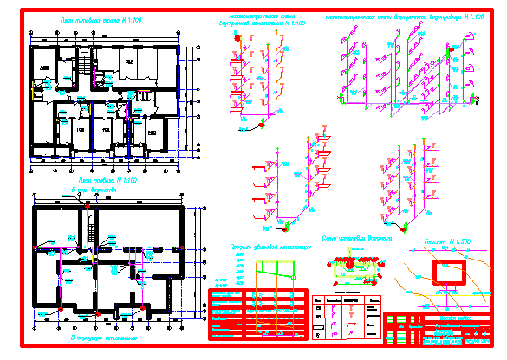
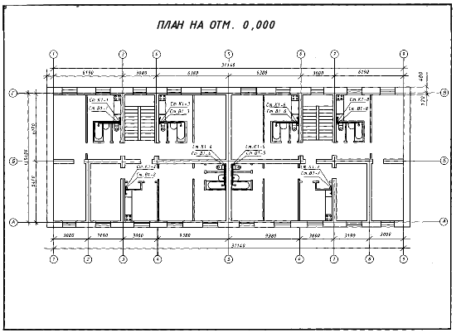
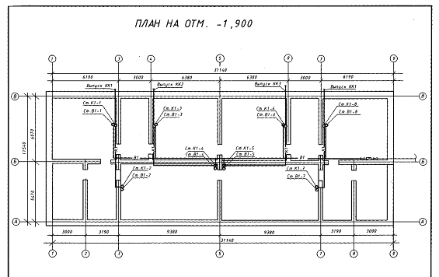

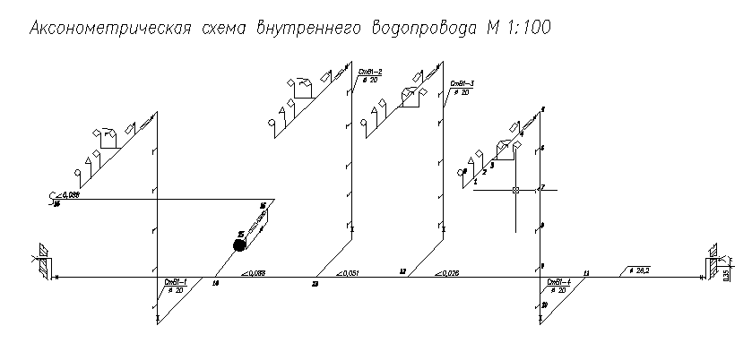

Таблица 1- Гидравлический расчет внутреннего водопровода
